王鹏-200322

总体理解：

HMM描述的是由隐藏的马尔可夫链随机生成观测序列的过程，详细的描述是先由马尔可夫链随机生成不可观测的状态的序列，再由各个状态随机生成一个观测，从而产生观测序列的过程。属于生成模型，

隐马尔可夫模型可以用于标注，这时状态对应着标记，标注问题是给定观测序列预测其对应的标记序列。

1. 我的问题
   1. HMM的两个基本假设是什么？

齐次马尔可夫性假设：假设隐藏的马尔可夫链在任意时刻t的状态只依赖其前一时刻的状态，于其它时刻的状态及，观测无关。

观测独立性假设：任意时刻的观测只依赖于该时刻的马尔可夫链状态，与其它的观测及状态无关。

其作用如下

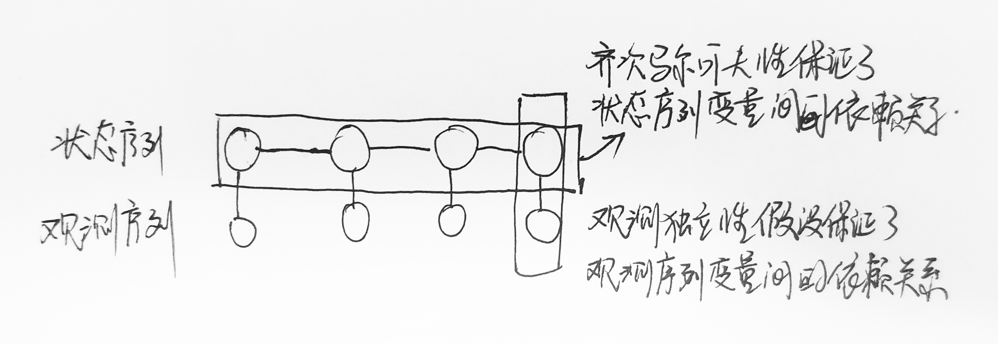

* 1. 前向算法和后向算法的好处在什么地方？

把复杂度从O(TN_T)降低。

* 1. 通过前向概率和后向概率，可以得到哪些期望值？

在观测O下状态i出现的期望值；

在观测O下由状态i转移的期望值；

在观测O下由状态i转移到状态 j的期望值。

1. 组员问题
2. 计划安排

本周10.1-10.2

下周10.3-10.4